Examen de conocimientos (10 minutos)
Estudiar los temas a continuación. Se realiza examen de 5 preguntas. Si el estudiante no asiste en la fecha programada, este será evaluado la próxima vez que asista a clase.

Diagramas en LibreOffice Calc
Los diagramas permiten representar clara y eficaz los datos de una hoja de cálculo, de forma que se puedan comprender de un rápido vistazo. En el mundo de los negocios y en otros ámbitos sociales y económicos, es frecuente que la presentación de los resultados obtenidos en un determinado proceso, se realice por medio de diagramas. En LibreOffice Calc es preferible que esa tabla (o rango) de datos posea títulos de cabecera en la primera fila y en la primera columna. Es recomendable utilizar títulos tan explícitos como sea necesario y tan cortos como sea posible.

Tipos de diagramas
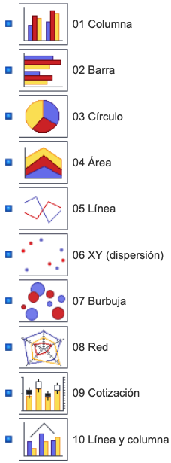
Los diagramas son de tipo: columna, barra, círculo, área, línea, dispersión, burbuja, red, cotización, línea y columna.
- Cada tipo dispone a su vez de varios subtipos, según elijamos el modo normal, en pilas, porcentaje apilado, 3D…
- Los diagramas tipo Línea y Dispersión admiten también el subtipo Líneas suaves. En total más de 50 sub-tipos de diagramas.
- Los diagramas en 3D admiten también dos distintos tipos de acabados: simple y realista.
- Los diagramas 3D en columna y en barra permiten elegir cuatro formas básicas para el dibujo de los puntos de datos: Barra, Cilindro, Cono y Pirámide.
Los pasos para construir un diagrama son:
- Seleccionar los datos de una tabla. Ignorar las celdas que tengan totales.
- Elegir el tipo de diagrama a generar (existe un total de 10 tipos de diagramas a escoger).
- Seleccionar las series de datos (columnas o filas) del diagrama.
- Configurar que elementos tendrá el diagrama (título, leyendas, etc.).

